
ADATLAP

KÉRJÜK, HOGY PONTOS ADATOKKAL TÖLTSÉTEK KI A LAPOT, HOGY EZZEL IS SEGÍTSÉTEK A VÁLOGATÁST.
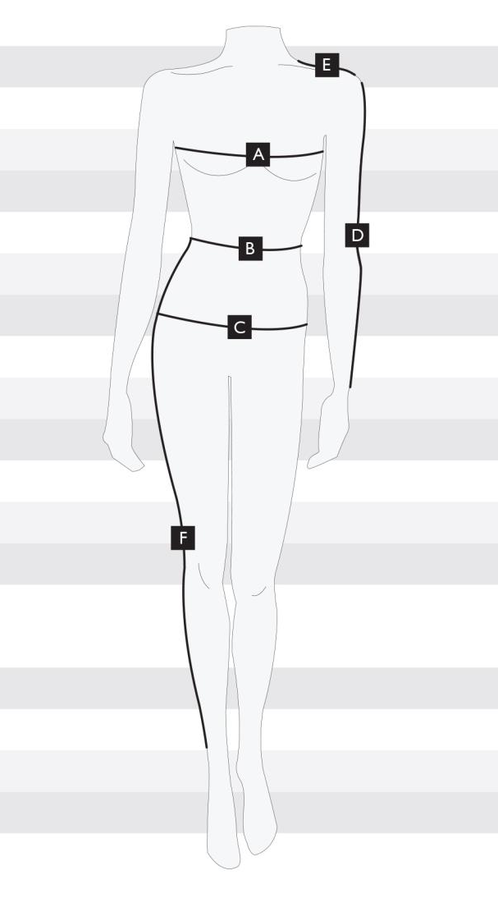
NÉV: ………………………………………………………………
E-MAIL CÍM: …………………………………….....................
TELEFONSZÁM: ……………………………………………...
MAGASSÁG: ……………………………………………………
MELL (A) : ………………………………………………………
DERÉK (B): ……………………………………………............
CSÍPŐ (C): ……………………………………………………....
CIPŐ: ……………………………………………………………...
RUHAMÉRET: …………………………………………………

KÉPEK:
ILYEN HANGULATÚ FOTÓKAT SZERETNÉNK RÓLATOK. LEHETŐLEG TERMÉSZETES EGYSERŰSÉGBEN, SMINK NÉLKÜL.
FONTOS A KÖNNYED MOZGÁS, A HARMÓNIKUS, SZÉP JÁRÁS, A JÓ RITMUSÉRZÉK!
HA HOSSZÚ A HAJAD KIBONTVA IS MUTASD MEG.

- EGÉSZ ALAKOS FOTÓ SZEMBŐL.
- EGÉSZ ALAKOS FOTÓ OLDALRÓL.
- ARC FOTÓ SZEMBŐL.

